Nama : Maulana Alhif Ikhsan

NIM : L200180120

Kelas : E

Kegiatan

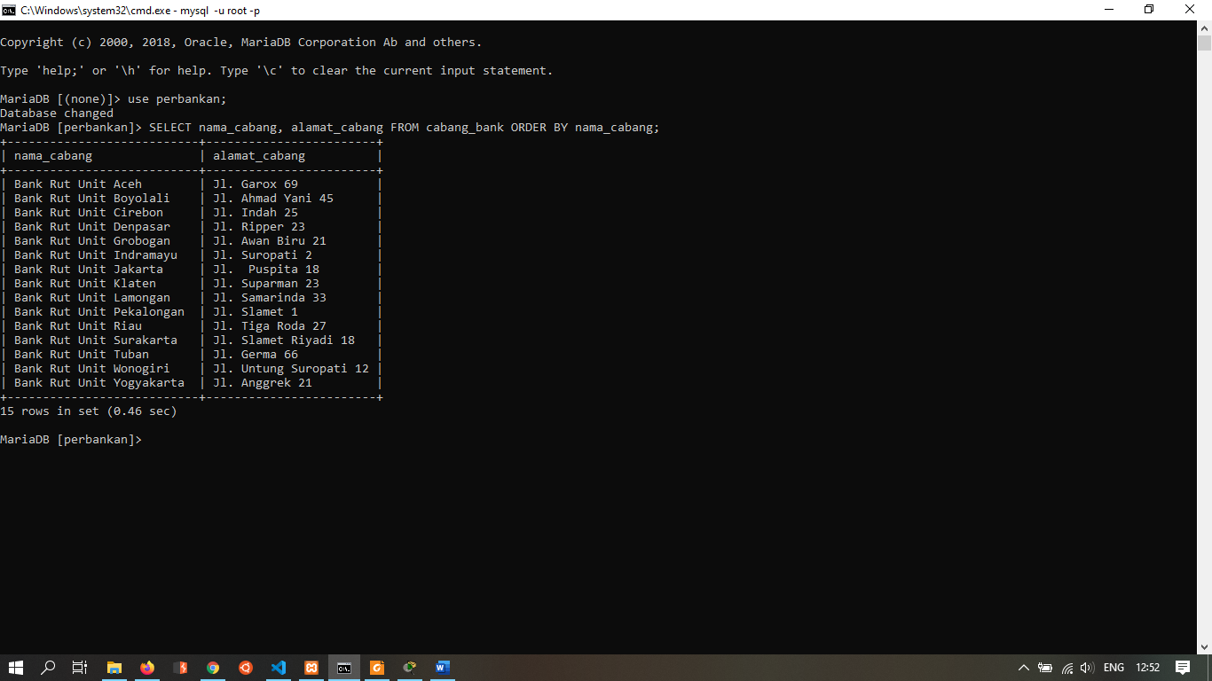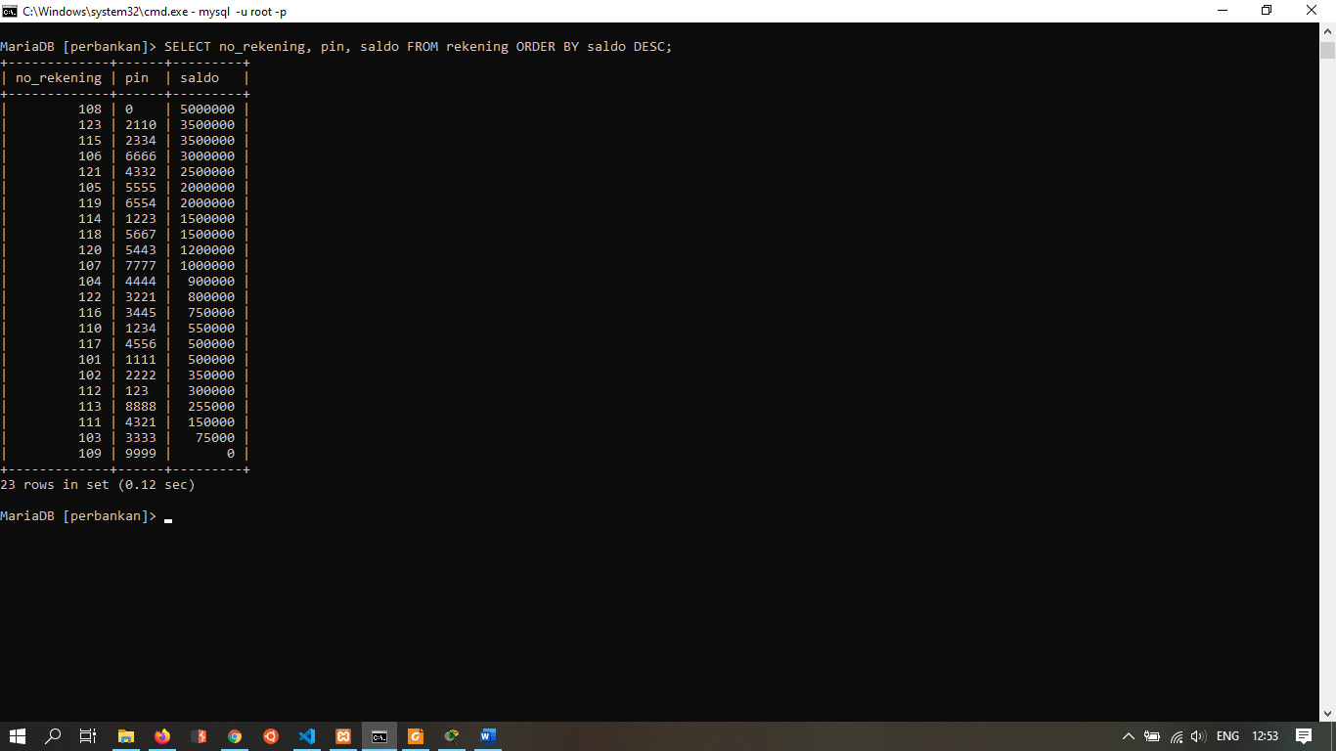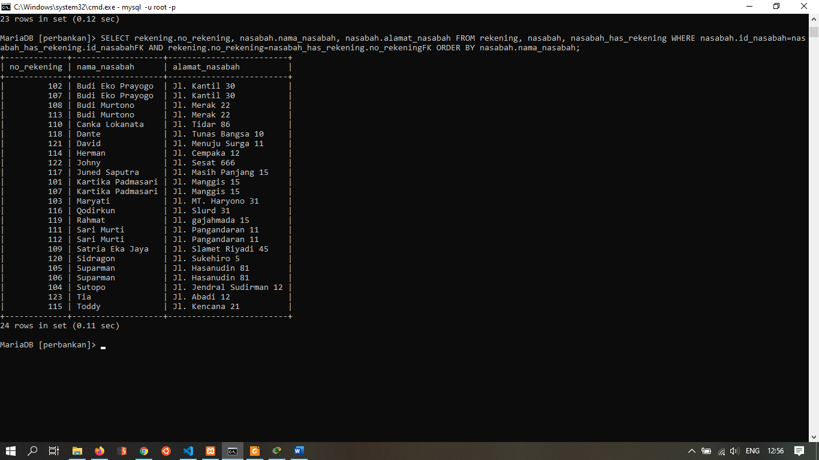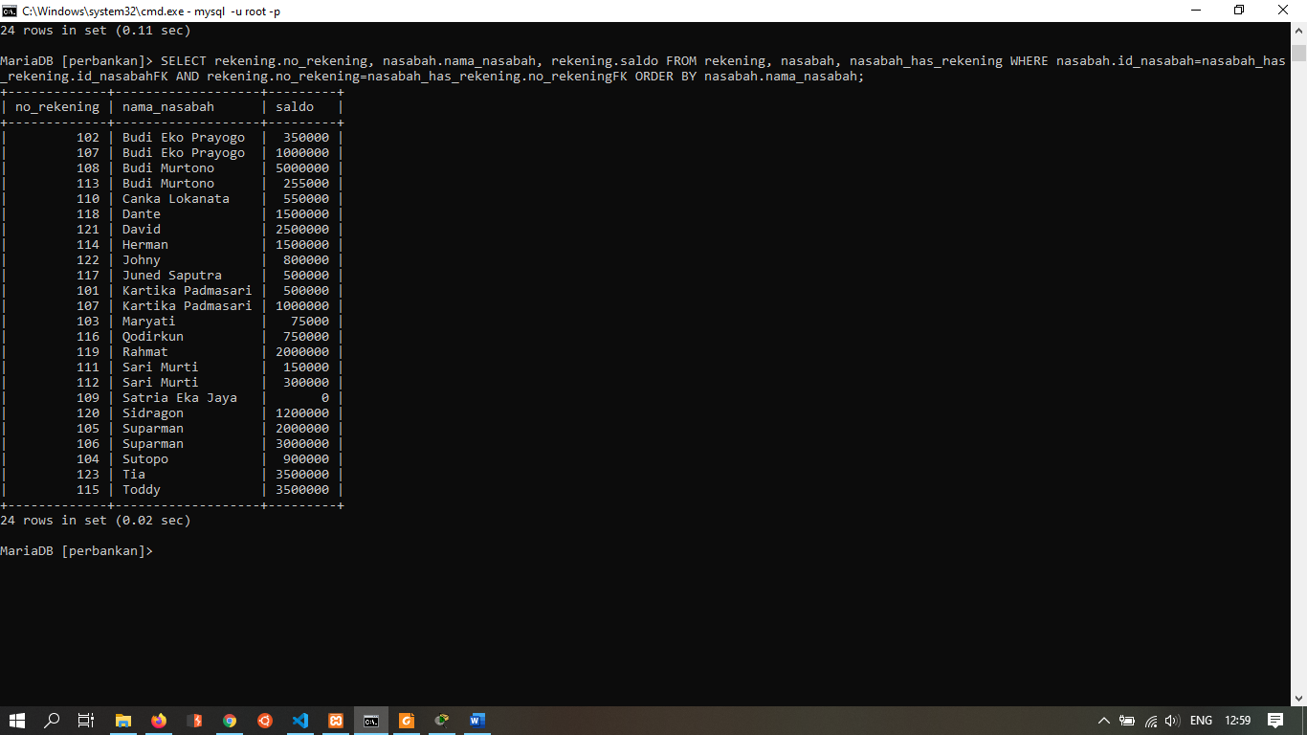

Tugas

1. Tampilkan nama nasabah, alamat nasabah, jenis transaksi dan jumlah transaksi dimana jenis transaksi adalah kredit dan diurutkan berdasarkan nama nasabah.

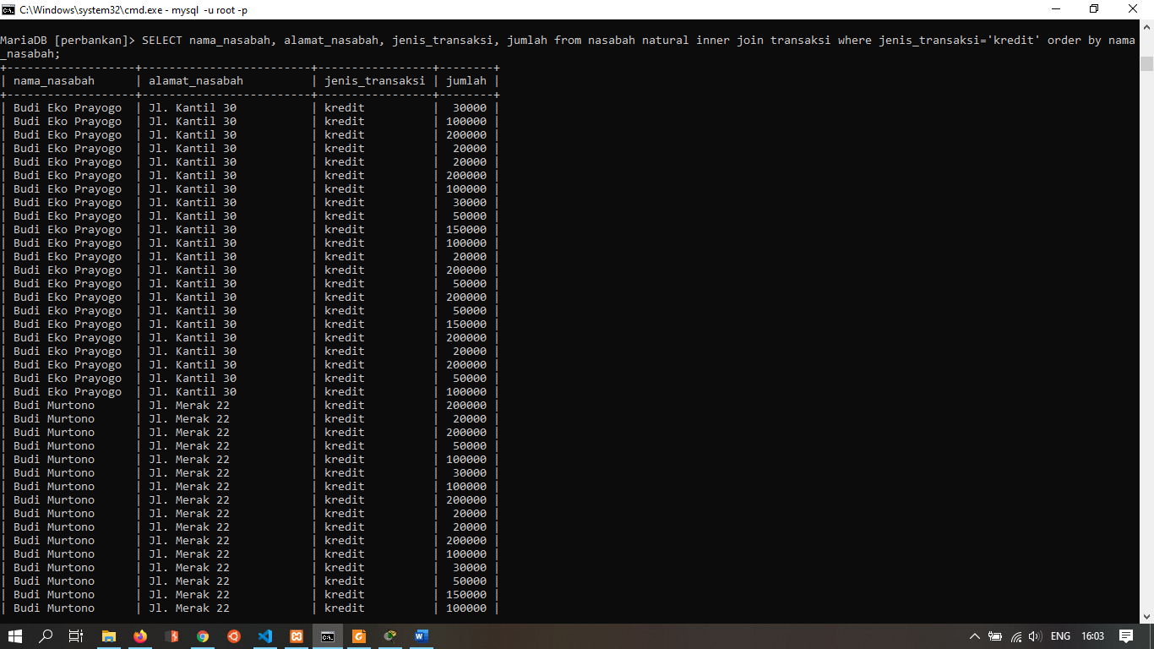

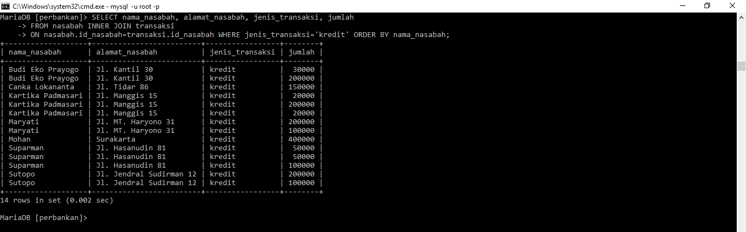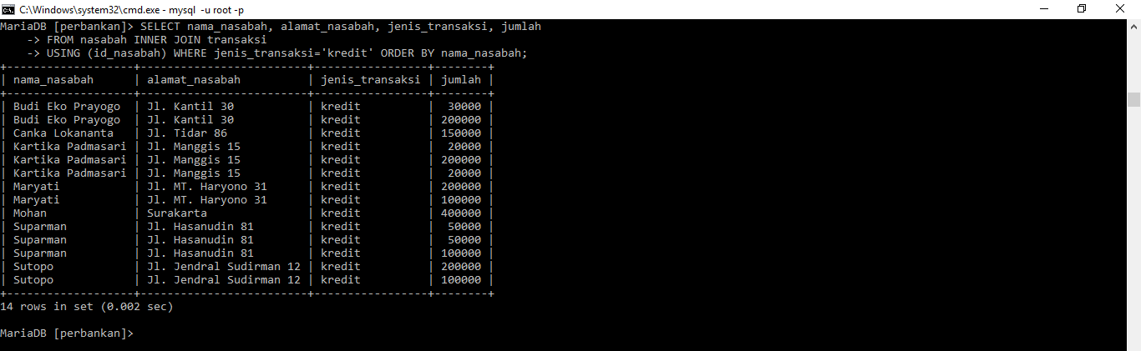

1. Tampilkan nomer rekening, nama nasabah, jenis transaksi dan jumlah transaksi yang melakukan transaksi pad atanggal 21 November 2009 dan diurutkan berdasarkan nama nasabah.

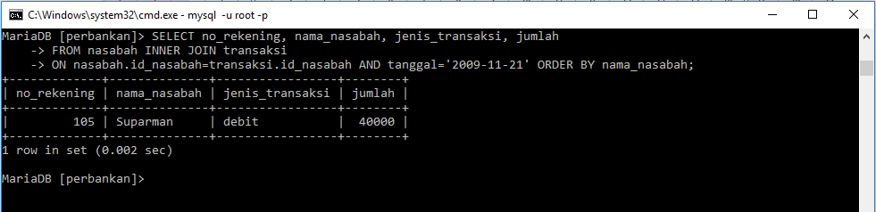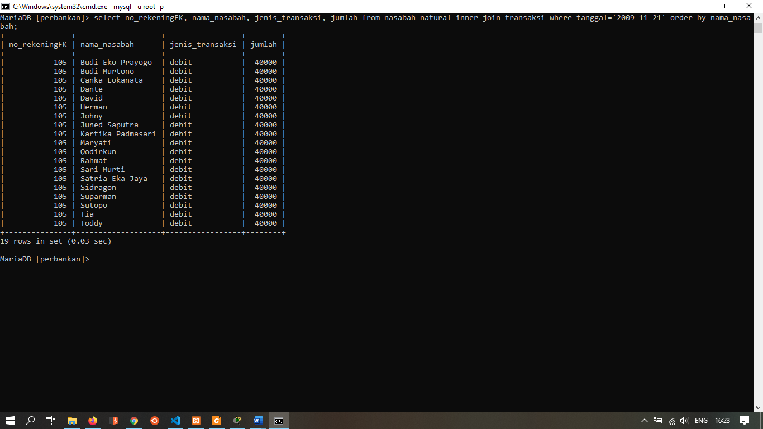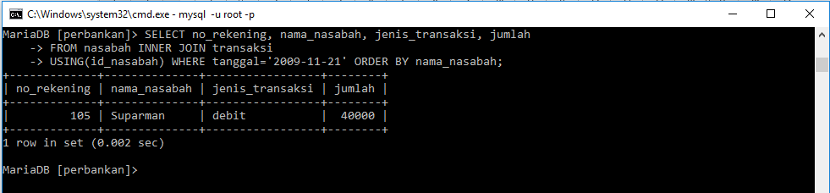

1. Tampilkan nomer rekening, nama nasabah, jenis transaksi dan jumlah transaksi dimanajumlah trensaksi = Rp 20.000!

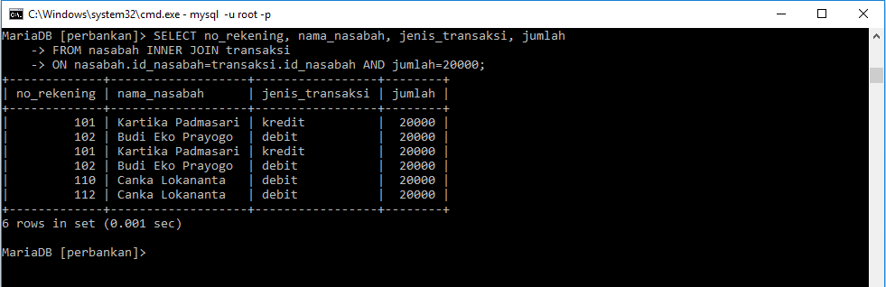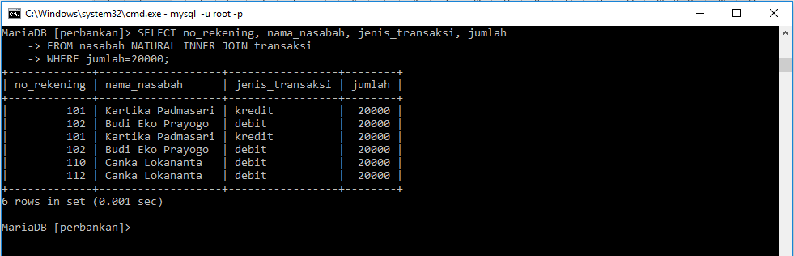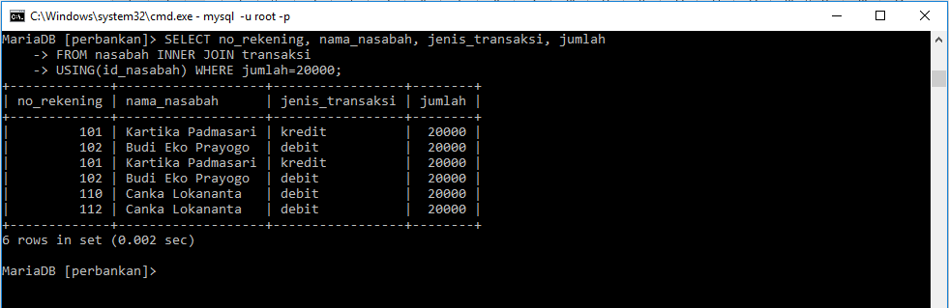

1. Tampilkan nomer rekening, nama nasabah dan alamat nasabah dimana nama nasabah diawali dengan kata ‘Su’!
2. Tampilkan nomer rekening dengan alias ‘Nomer Rekening’, nama nasbah dengan alias ‘Nama Nasabah’, jumlah trasaksi dengan alias’ Jumlah Transaksi’ dimana jenis transaksinya adalah debit! Urutkan berdasarkan nama nasabah!

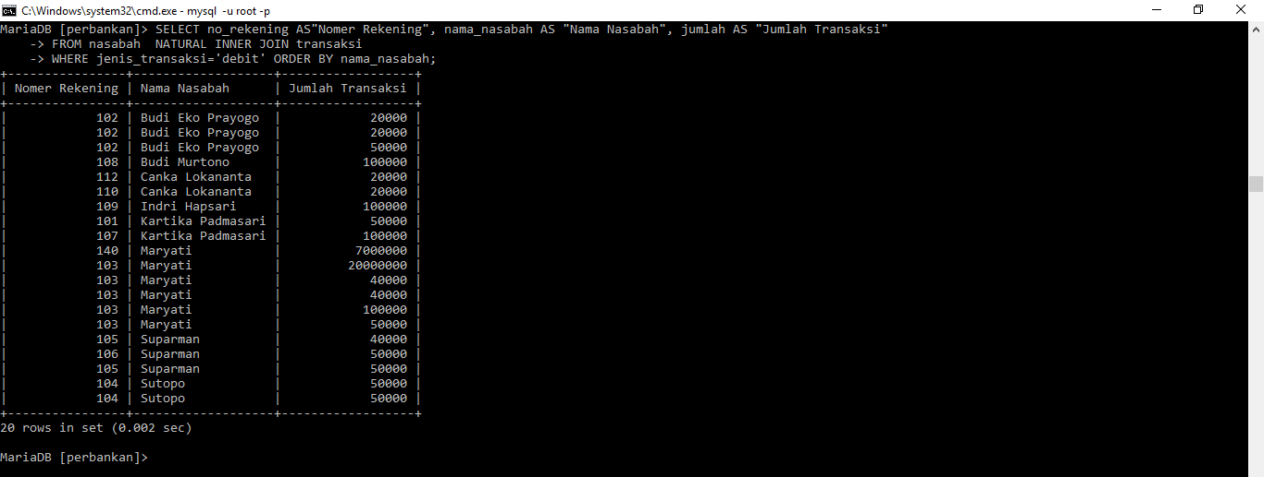

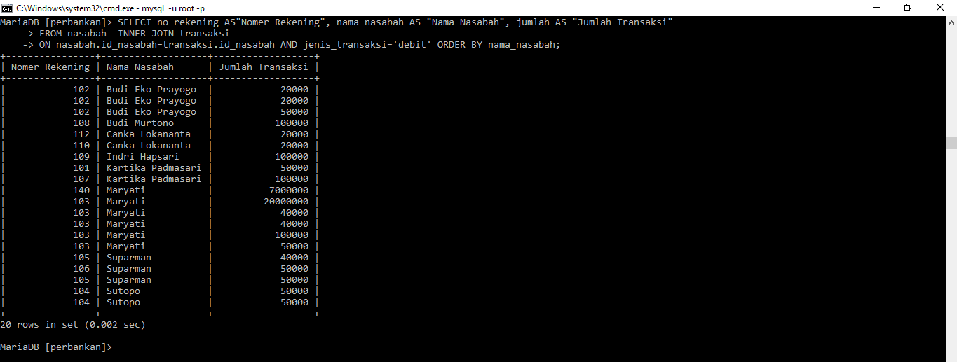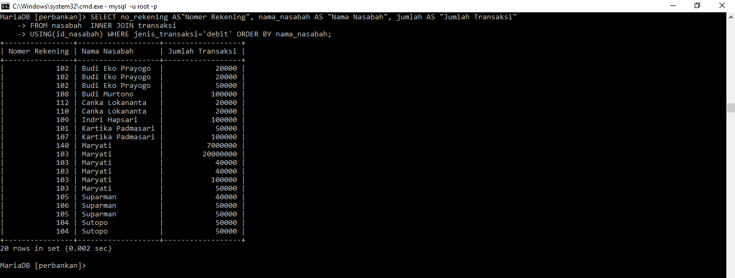

1. Buatlah 5 buah soal dan jawaban dengan versi Anda sendiri yang menggunakan Kalusa “JOIN”, 4 buah kondisi klausa “WHERE’ serta menggunakan klausa “ORDER”

* Tampilkan id nasabah, nama nasabah, jenis transaksi, jumlah transaksi dimana id nasabah pada nasabah sama dengan id nasabah pada transaksi dan jenis transaksinya kredit atau debit dan jumlah transaksi kurang dari sama dengan 100000 diurutkan berdasarkan nama nasabah

